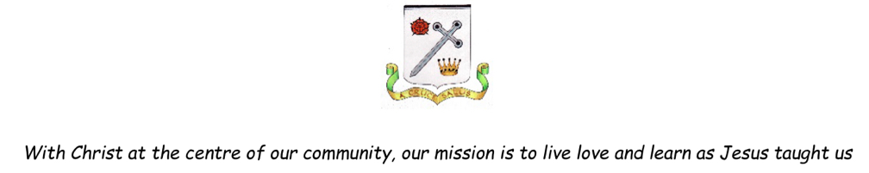

History Progression in Key Skills

Year Group | Key Skills
Year 1 | Recognise the distinction between past and present.  Order and sequence some familiar events and objects  Identify some similarities and differences between ways of life at different times.  Use some everyday terms about the passing of time such as 'a long time ago' and 'before'.  Describe and retell special or significant events.  Retell some significant events from beyond their living memory and some changes within their living memory  Make simple observations about different people, events, beliefs and communities.  Use sources to answer simple questions about the past.  Choose parts of stories and other sources to show what they know about the past.
Year 2 | Order and sequence events and objects.  Recognise that their own lives are similar and / or different from the lives of people in the past.  Use common words and phrases concerned with the passing of time.  Use a variety of simple historical terms when describing special or significant events  Talk about what / who was significant in simple historical accounts.  Demonstrate awareness of the lives of significant individuals in the past who have contributed to national and international achievements  Develop awareness of significant historical events, people and places in their own locality.  Ask and answer simple questions about the past through observing and handling a range of sources.  Consider why things may change over time.  Recognise some basic reasons why people in the past acted as they did.  Choose parts of stories and other sources to show what they know about significant people and events.
Year 3 | Use some dates and historical terms when ordering events and objects (placing them on a time line)  Demonstrate awareness that the past can be divided into different periods of time.  Discuss some historical events, issues, connections and changes.  Select and organise historical information to present in a range of ways.  Describe and give reasons for some of the changes in Britain from the Stone Age to the Iron Age  Demonstrate knowledge of aspects of history significant in their locality.  Use sources to address historically valid questions.  Recognise that our knowledge of the past is constructed from different sources of evidence.  Recognise that different versions of past events may exist.  Describe some of the ways the past can be represented.
Year 4 | Use dates and historical terms when ordering events and objects from period studied on a time line  Identify where people and events fit into a chronological framework.  Explore links and contrasts within and across different periods of time.  Discuss some historical events, issues, connections and changes.  Select and organise historical information to present in a range of ways.  Use relevant historical terms and vocabulary linked to chronology.  Discuss significant aspects of, and connections between, different historical events.  Select and organise relevant historical information to present in a range of ways.  Use relevant and appropriate historical terms and vocabulary linked to chronology.  Describe and compare some of the characteristic features and achievements of the earliest civilisations including where and when they appeared.  Demonstrate more in-depth knowledge of one specific civilisation e.g. Ancient Egypt.  Demonstrate knowledge of an aspect or theme in British History that extends their chronological knowledge beyond 1066.  Use sources to address historically valid questions and hypotheses.  Recognise how sources of evidence are used to make historical claims.  Recognise why some events happened and what happened as a result.  Identify historically significant people and events in different situations.
Year 5 | Use dates and appropriate historical terms to sequence events and periods of time.  Identify where people, places and periods of time fit into a chronological framework.  Describe links and contrasts within and across different periods of time including short-term and long-term time scales.  Discuss and debate historical issues using appropriate vocabulary  Construct responses to historical questions and hypotheses that involve selection and organisation of relevant historical information including dates and terms.  Choose relevant ways to communicate historical findings.  Describe some aspects of Britain's settlement by Anglo-Saxons and Scots.  Demonstrate knowledge of Ancient Greece including greek life and achievements and their influence on the western world.  Use a wider range of sources as a basis for research to answer questions and to test hypotheses.  Recognise how our knowledge of the past is constructed from a range of sources.  Evaluate sources and make simple inferences.  Choose relevant sources of evidence to support particular lines of enquiry
Year 6 | Use dates and a wide range of historical terms when sequencing events and periods of time  Develop chronologically secure knowledge of the events and periods of time studied.  Analyse links and contrasts within and across different periods of time including short-term and long-term time scales.  Acknowledge contrasting evidence and opinions when discussing and debating historical issues.  Use appropriate vocabulary when discussing, describing and explaining historical events.  Construct informed responses to historical questions and hypotheses that involve thoughtful selection and organisation of relevant historical information including appropriate dates and terms.  Choose the most appropriate way of communicating different historical findings.  Describe key aspects of a non-European society such as the early Islamic civilisation.  Demonstrate knowledge of an aspect or theme in British history that extends their chronological knowledge beyond 1066.  Regularly address and sometimes devise historically valid questions and hypotheses.  Give some reasons for contrasting arguments and interpretations of the past.  Describe the impact of historical events and changes.  Recognise that some events, people and changes are judged as more significant than others.

